Конструкція виставкового стенду
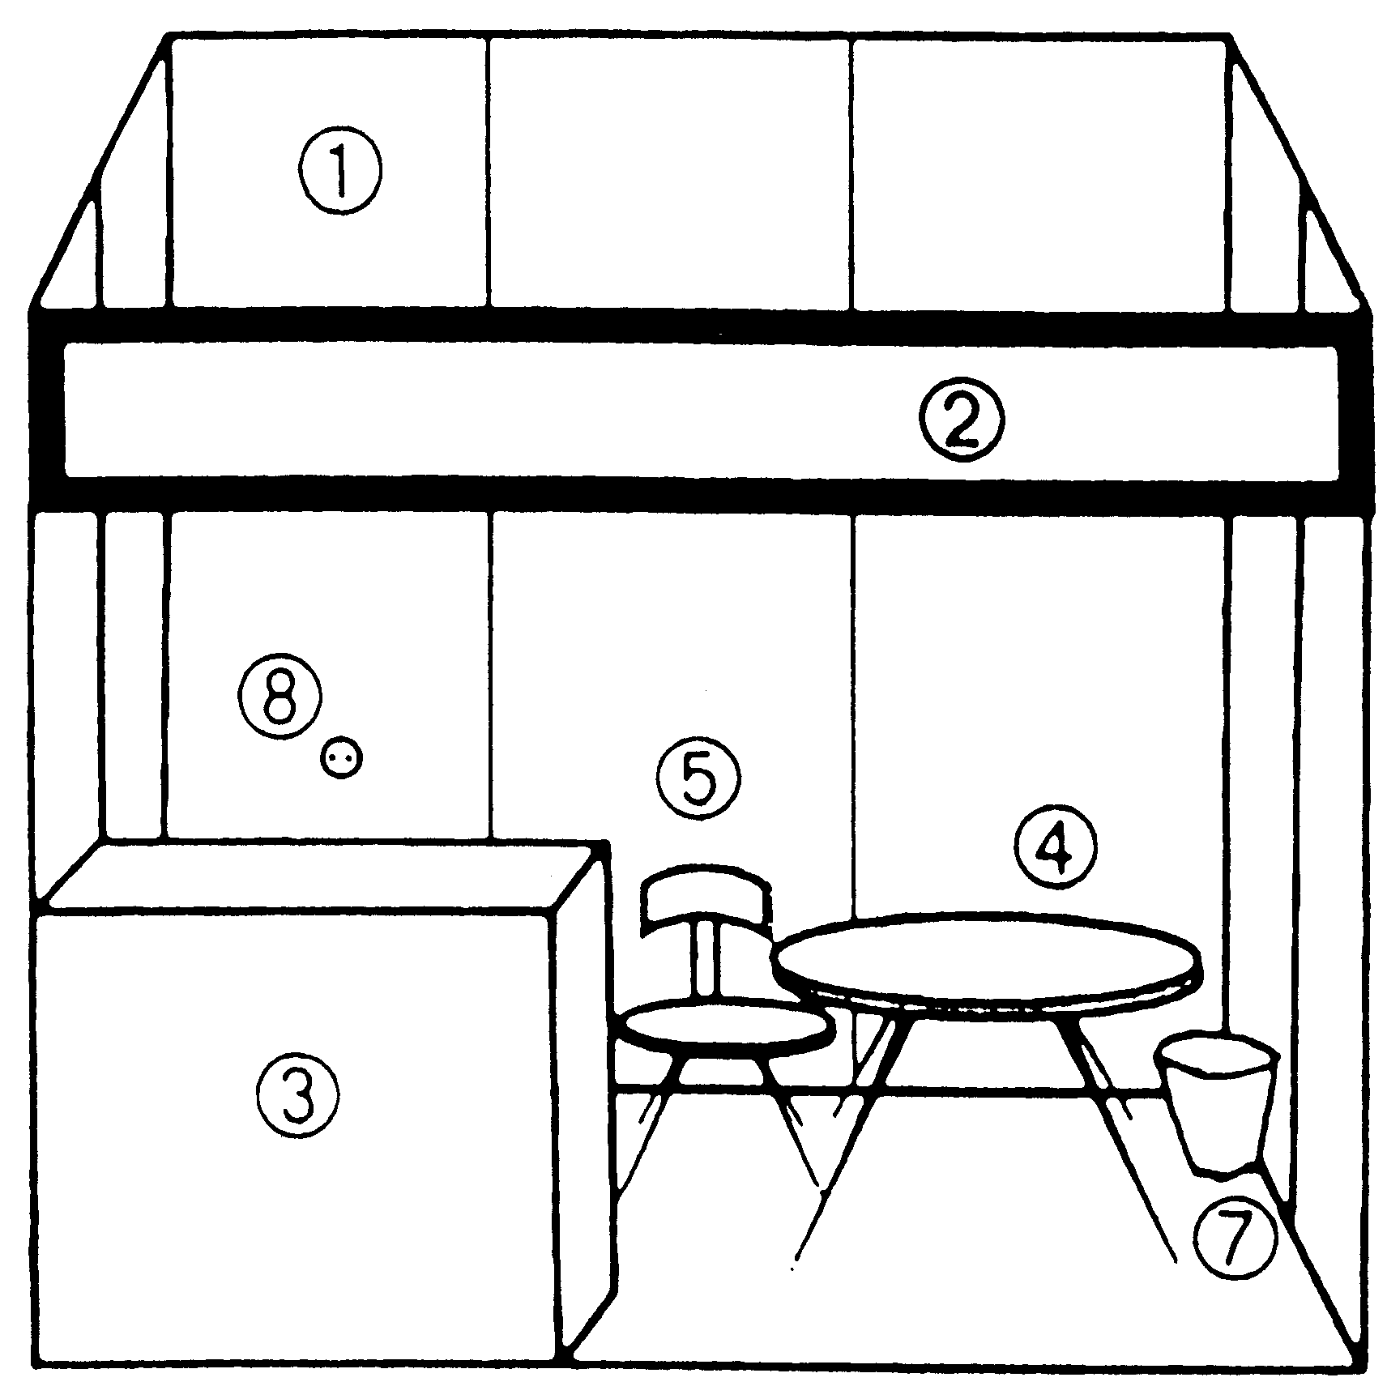
Виставковий стенд включає наступне стандартне оснащення:

- Стінові панелі (2,5 м – висота)
- Фризова панель з найменуванням організації
- Подіум 500х1000 (на стенд 8 м² і більше – безкоштовно)
- Стіл
- Стільці (2шт. – в стендах 4-6 м²,
4 шт. – в стендах 9-12 м²)
- Світильник - спот
- Корзина для сміття
- Розетка з напругою 220 В

¨ Позначте необхідне (☑) Ціни: грн.. (з врахування
Вартість Вартість розміщення реклами в каталозі
обладнаного стенда з урахуванням виставки:
ПДВ:
 | Площа стенду , м² | Вартість з ПДВ, грн.
¨ | 4 | 10080
¨ | 6 | 12480
¨ | 8 | 14880
¨ | 12 | 19680
¨ | необладнана площа 1 м² | 960

 | Варіант розміщення | Вартість без ПДВ, грн.
¨ | 1 сторінка А 5 (145х 210)  кольорова | 1250,00
¨ | 1 сторінка А 5 (145х 210) ч/б | 750,00
¨ | ½ сторінки А 5 (145x 105)  кольорова | 700,00
¨ | ½ сторінки А 5 (145x 105)  ч/б | 400,00

У вартість обладнаного стенду входить його стандартне оснащення (див. вище).
Оснащення стенду додатковим обладнанням здійснюється за окрему платню

Вартість додаткового обладнання:

 | найменування | Вартість без ПДВ, грн. |  | найменування | Вартість без ПДВ, грн.
¨ | стіл | 150 | ¨ | полиця для книжок | 100
¨ | стілець | 100 | ¨ | вітрина | 1000
¨ | подіум | 400 | ¨ | Затягування панелей оракалом за 1 м² | 250

тел. (044) 237-85-43, (093) 676-53-38 тел./факс: (044) 287-37-43 www.osvitainfo.com.ua
E-mail: expo@znannya.org.ua; voloshina@znannya.org.ua www.edu-abroad.com.ua

ЗАЯВКА НА УЧАСТЬ У ВИСТАВЦІ для УКРАЇНСЬКИХ ВИЩИХ НАВЧАЛЬНИХ ЗАКЛАДІВ
Назва організації, навчального закладу:
Контактна особа: |  |  |  |  |  |  |  | Посада:
Країна: |  |  |  | Місто: |  |  |  |  |  | Пошт. Індекс:
Адреса:
Тел: | ( ) |  |  |  | Факс: | ( ) |  |  | Е-mail:

¨ Позначте необхідне (☑) Ціни: грн.
УВАГА!!! Ціни вказані без урахуванням ПДВ.
Ми замовляємо виставкову площу розміром (мінімальна площа 4 м²)
¨ Необладнана площа |  |  |  |  | 800.00 грн. x |  |  | M² = |  | грн.
¨ Обладнана площа |  |  |  |  | 1000.00 грн. x |  |  | M² = |  | грн.
Включає: площа, задня та бокові стінові панелі, 1 стіл і 2 стільці, загальна охорона та прибирання, напис на фризі

¨ Націнка за розміщення на першому поверсі |  |  |  |  |  |  |  |  | 50 %
¨ Робоче місце |  |  |  |  |  |  |  | M² = |  | грн.
  2
  3000.00
¨ Заочна участь |  |  |  |  |  |  |  |  |  | грн.
  2000.00

Реєстрація, внесення в інформаційну базу даних, публікація стандартного блоку інформації про учасника в каталозі виставки
(до 50 слів, не включаючи назви та адреси)
☑ Реєстраційний внесок |  |  |  |  |  |  |  |  |  | грн.
  4400

Реєстрація, публікація стандартного блоку інформації про учасника в каталозі виставки

(до 50 слів, не включаючи назви та адреси), розміщення інформації про навчальний заклад (компанію) в

онлайн версії виставки «Освіта та кар’єра» на сайті Освіта.ua
¨ Реклама в офіційному каталозі виставки
1 сторінка А 5 (145х 210) |  |  |  | ¨ Кольор. – 1250 грн. |  |  | ¨ ч/б – 750 грн. |  |  | грн.
½ сторінки А 5 (145x 105) |  |  |  | ¨Кольор. - 700 грн. |  |  | ¨ ч/б - 400 грн. |  |  | грн.
Додаткове обладнання:  - Подіум  - Стіл  - Стілець |  |  |  |  |  |  |  |  |  | грн.
 |  |  |  |  |  |  |  |  |  | грн.
  400
 |  |  |  |  |  |  |  |  |  | грн.
  150
 |  |  |  |  |  |  |  |  |  | грн.
  100
¨ Обід - 3 дні |  | 600 грн. x кількість осіб |  |  |  |  |  |  |  | грн.
Загальна вартість: |  |  |  |  |  |  |  |  |  | грн.

Ціни вказані без урахуванням ПДВ.
Розрахунки проводяться у відповідності до рахунку-фактури у національній валюті України.

Підпис та печатка_________________ Дата:__________
тел. (044) 237-85-43, 093 676-53-38 тел./факс: (044) 287-37-43 www.osvitainfo.com.ua
E-mail: expo@znannya.org.ua; voloshina@znannya.org.ua www.edu-abroad.com.ua

